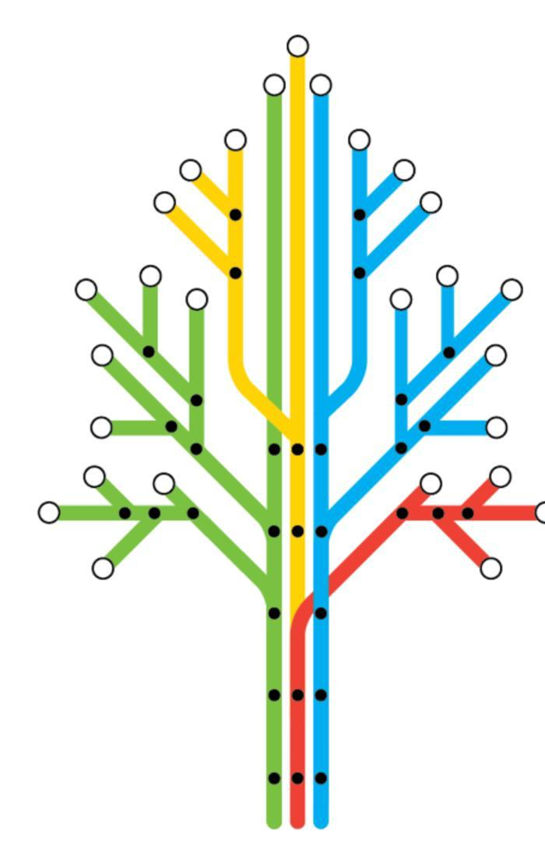

دراسة امتصاص غاز ثاني اكسيد الكربون ومخزون الكربون
في أشجار النخيل البحرينية
في حديقة مدرسة هاجر الابتدائية للبنات.

إعداد أميرات الإبداع:
فاطمة محمد جعفر (الصف السادس)
دعاء عرفات (الصف السادس)
فاطمة أميري (الصف السادس)
كوثر فاضل (الصف الرابع)

إشراف اختصاصية التفوق والموهبة: أم البنين يوسف جمالي
يعتمد مديرة المدرسة: فائقة عبد الله المراغي
الشكر والتقدير
نشكر جميع أميرات الإبداع المشاركات في انجاز هذا البحث العلمي ونشكر اختصاصية التفوق والموهبة أم البنين يوسف جمالي على اشرافها على البحث، كما نشكر اختصاصيي جلوب بمركز رعاية الطلبة الموهوبين بوزارة التربية والتعليم بمملكة البحرين واختصاصي i-Tree Design بالولايات المتحدة الأمريكية على تزويدنا بالتطبيقات الذكاء الاصطناعي والدكتورة صباح الجنيد من جامعة الخليج العربي على توفير الدعم التقني والفني. كما نشكر مديرة المدرسة فائقة عبد الله المراغي والمديرة المساعدة نوال جعفر المرزوق وجميع معلمات مدرسة هاجر الابتدائية للبنات.

الفهرس
فهرس الرسوم البيانية 3
المقدمة 4
1.1 فرضيات البحث 5
1.2 مشكلة البحث 5
1.3 أهمية البحث 5
1.4 أهداف البحث 5
2 منهجية البحث 6
2.1 تصميم البحث: 6
2.2 المتغيرات المستقلة والتابعة 6
2.3 المواد والأجهزة وتطبيقات الذكاء الاصطناعي 6
2.4 طريقة العمل 7
3 النتائج والمناقشة 8
1.3 قياس كمية امتصاص غاز ثاني اكسيد الكربون في اشجار النخيل البحرينية. 8
2.3 قياس كمية مخزون الكربون في أشجار النخيل البحرينية. 9
التوصيات والمقترحات 10
شارات البحث العلمي – ملتقى البحث العلمي الافتراضي العالمي IVSS 12
المراجع 13

فهرس الرسوم البيانية
الرسم البياني 1: كمية امتصاص غاز ثاني اكسيد الكربون في النخله البحرينيه في حديقة مدرسة هاجر الابتدائية للبنات......... 7
الرسم البياني 2: كمية مخزون الكربون حسب محيط النخله البحرينيه في حديقة مدرسة هاجر الابتدائية للبنات.............................................................................................................................................8
الرسم البياني 2: كمية مخزون الكربون في حديقة مدرسة هاجر الابتدائية للبنات. ....................................................................................................................................................8

المقدمة
تمتص غابات العالم نحو 15.6 مليار طن من ثاني اكسيد الكربون سنويا؛ بينما تختزن الغابات 662 مليار طن من الكربون، ومن ثم تعد الاشجار اداة بالغة الأهمية في امتصاص غاز ثاني اكسيد الكربون (منظمة الأغذية والزراعة، 2020) وتحقيق صافي انبعاثات كربون صفرية بحلول 2050 (Friedlingstein وآخرون، 2021 و Edenhofer، 2014). في الحقيقة، عندما يكون الضوء وفيرا، تفتح النباتات مسامها لتمتص ثاني أكسيد الكربون، وفي الوقت نفسه، تهرب جزيئات الماء على هيئة بخار بنسبة تزيد على مئة ضعف من ثاني أكسيد الكربون الذي تمتصه.
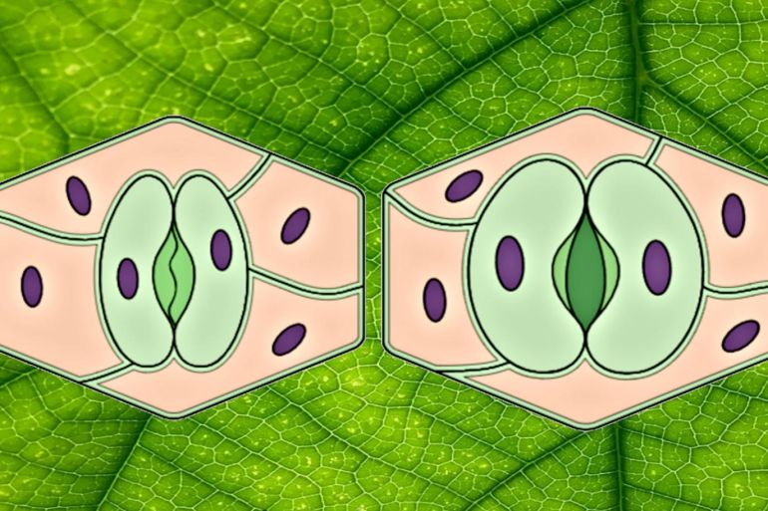
تقوم النباتات بالتحكم في عملية تبادل الغازات عن طريق فتح وغلق الثغور (بيكسابي)
يتم فتح المسام وإغلاقها عن طريق خلايا حارسة متخصصة تحيط بها، وتسمى الوحدات المكونة من المسام والخلايا الحارسة بالثغور أو "ستوماتا". ويتألف الثغر من خليتين كلويتي الشكل تتقابلان من الناحية المقعرة وتحصران فيما بينهما فتحة هي الفتحة الثغرية، والتي يسمح منها بتبادل الغازات (ثاني أكسيد الكربون وبخار الماء) بين النبات والجو. تحتوي الأشجار على أحواض الكربون، وهي عبارة عن خزان طبيعي يخزن الكربون مثل الجذور والأوراق.

1.1 فرضيات البحث
- شجرة النخيل تمتص غاز ثاني اكسيد الكربون.
- شجرة النخيل تخزن الكربون.

مشكلة البحث
وجود كمية كبيرة من غاز ثاني اكسيد الكربون الذي يضر البيئة واحتياجنا بمخزون طبيعي للكربون من خلال الحفاظ على الأشجار.

1.3 أهمية البحث
ضرورة الاطلاع على كمية مخزون الكربون في الأشجار بطريقة علمية وحسابية للاستفادة منها في تحقيق أهداف التنمية المستدامة المتمثلة في تحقيق صافي انبعاثات كربون صفرية (Zero Net Crbon) بحلول 2050 في مملكة البحرين.

1.4 أهداف البحث
- توعية المجتمع بدور الاشجار في امتصاص غاز ثاني اكسيد الكربون.
- استخدام الذكاء الاصطناعي في الحديقة المدرسية.
- توعية المجتمع المدرسي بطرق توظيف الذكاء الاصطناعي في مجال الحفاظ على البيئة وخاصة شجرة النخيل البحرينية.

منهجية البحث

2.1 تصميم البحث:
2.1.1 الاطلاع على الدراسات السابقة.
2.1.2 تصميم التجربة.
2.1.3 عمل استشارات مع الدكتورة صباح الجنيد من جامعة الخليج العربي واختصاصيي مجموعة من الولايات المتحدة الامريكية حول اختيار تطبيقات الذكاء الاصطناعي المناسبة للدراسة.
2.1.4 حضور ورشة عمل في جامعة الخليج العربي للتدريب على كيفية مسح الاشجار و توظيف الذكاء الاصطناعي وبروتوكولات برنامج جلوب العالمية.
2.1.5 تنفيذ التجربة.

2.2 المتغيرات المستقلة والتابعة
- المتغير المستقل: محيط الشجرة واحداثيات الشجرة وطول الشجرة.
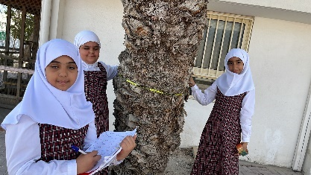
- المتغير التابع: مقدار امتصاص كمية غاز ثاني اكسيد الكربون وكمية مخزون الكربون في الاشجار.

المواد والأجهزة وتطبيقات الذكاء الاصطناعي
المواد:
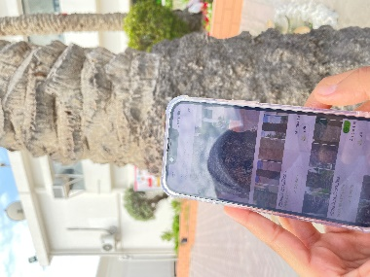
- اشجار النخيل في الحديقة المدرسية.
- شريط متر لقياس محيط الشجرة (بروتوكول فينولوجيا Globe، 2003).
- استمارة مسح الأشجار.

المواد | شجرة النخيل | شريط متر | استمارة مسح الاشجار
الصور | 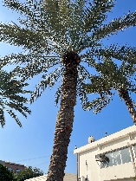 | 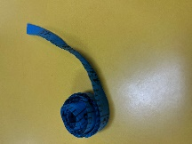
الشكل 1: المواد المستخدمة في البحث العلمي
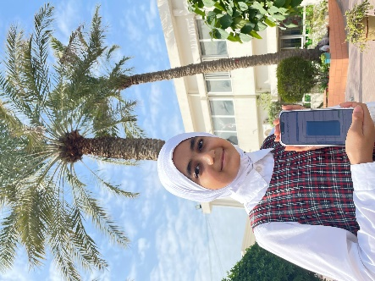

الأجهزة وتطبيقات الذكاء الاصطناعي:
- جهاز هاتف ذكي.
- تطبيق Globe جلوب للهاتف الذكي.
- تطبيق PlantNet للتعرف على المسمى العلمي للشجرة.
- تطبيق GPS Coordinaates للتعرف على احداثيات الشجرة.
- تطبيق i-Tree Design للتعرف على كمية امتصاص الشجرة لغاز ثاني اكسيد الكربون ومخزون الكربون فيها.
الاسم
صور التطبيقات | GPS Coordinaates | PlantNet | Globe | i-Tree Design
الشكل 2: صور التطبيقات الذكاء الاصطناعي المستخدمة في البحث العلمي

طريقة العمل
2.4.1 تم حصر اشجار النخيل البحرينية في المدرسة . تم اختيار شجرة النخيل البحرينية نظرا لتوافرها في البيئة البحرينية واعمارها الكبيرة وسهولة الحصول عليها وأهميتها في التراث البحريني كرمز للهوية البحرينية.
    - تم أخذ المعلومات والقياسات باستخدام تطبيقات الذكاء الصطناعي وذلك بنسبة 3 أيام في الأسبوع عند الساعة 12:10 مساء (نظرا لعدم وجود التدريس وعدم الإخلال بدراسة التلميذات الباحثات)_ من تاريخ 24/ 10/ 2023م إلى 22/ 2/ 2024م (بروتوكول فينولوجيا Globe، 2003).
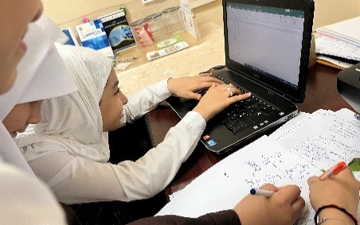
    - قمنا بتوظيف تطبيق الذكاء الاصطناعي i-tree في قياس كمية امتصاص الشجرة لغاز ثاني اكسيد الكربون ومخزون الكربون.

النتائج والمناقشة

1.3 قياس كمية امتصاص غاز ثاني اكسيد الكربون في اشجار النخيل البحرينية.
تم دراسة 21 شجرة النخيل البحرينية. أظهرت النتائج كما هو موضح في الرسم البياني 1، بأن شجرة النخيل بامكانها ان تمتص 122.4 كيلوجرام من غاز ثاني اكسيد الكربون في سنه 2024م كما بامكانها ان تمتص 1236 كيلوجرام من غاز ثاني أكسيد الكربون في عشر سنوات القادمة .
الرسم البياني 1: كمية امتصاص غاز ثاني اكسيد الكربون في النخله البحرينيه في حديقة مدرسة هاجر الابتدائية للبنات.

كما هو موضح بالرسم البياني 2، شاهدنا ارتباط مباشر بين عمر الشجرة المتمثلة في محيط الشجرة الشجرة وكمية امتصاص غاز ثاني اكسيد الكربون في اشجار النخيل البحرينية، كلما زاد عمر الشجرة زادت كمية امتصاصها للغاز ثاني اكسيد الكربون. حيث إن شجرة رقم 17 بمحيط 350 سانتي متر كانت اكثر فائدة من غيرها من خلال امتصاص كمية من غاز ثاني أكسيد الكربون.

الرسم البياني 2: كمية مخزون الكربون حسب محيط النخله البحرينيه في حديقة مدرسة هاجر الابتدائية للبنات.

2.3 قياس كمية مخزون الكربون في أشجار النخيل البحرينية.
أظهرت النتائج كما هو موضح في الرسم البياني 2، حيث تمثل كل شجرة نخيل لون واحد، بأن شجرة النخيل بامكانها ان توفر مخزون الكربون بمقدار 5330 كيلوجرام من الكربون. ويكون مردودها الاقتصادي بمقدار5076 يورو. و هذا يدل على مخزون كبير من الكربون و الذي بامكاننا ان نستفيد منها في تحقيق الاهداف التنمية المستدامة ان تمثل في مجال الحيات في البر.
الرسم البياني 3: كمية مخزون الكربون في حديقة مدرسة هاجر الابتدائية للبنات.

لاحظنا ومن خلال بحثنا المتواضع هذا وكما هو موضح في الرسم البياني 2، أثر تغيير 21 شجرة النخيل البحرينية الموجودة في حديقة مدرستنا في امتصاص غاز ثاني اكسيد الكربون و فائدتها الكبيرة المادية و الصحية في توفير مخزون الكربون في سنوات عديدة . وافقت نتائج بحثنا مع الدراسات السابقة حيث للأشجار أثر كبير في امتصاص غاز ثاني اكسيد الكربون و جودة الحياة و توفير مخزون الكربون (منظمة الأغذية والزراعة، 2020، Friedlingstein وآخرون، 2021 و Edenhofer، 2014).
كما لاحظنا التأثير الكبير لتقنية الذكاء الاصطناعي في مسح الأشجار و معرفة معلومات عن النخلة البحرينية و الحسابات المعقدة و التي لم تكن سهلة علينا كطالبات المرحلة الابتدائية.

التوصيات والمقترحات
النتائج المقترحة من بحثنا هذا قد يحث الباحثين في مجال علوم البيئة بإجراء المزيد من البحوث حول أثر أشجار النخيل البحرينية على جودة الهواء و مخزون الكربون مع الأخذ بعين الاعتبار في دراساتهم المستقبلية الآتي:
- دراسة النباتات المحلية الأخرى .
- نظرا لإمكانياتنا المحدودة ما كان باستطاعتنا تنفيذ البحث على عينة كبيرة من أشجار النخيل البحرينية لذا نوصي باحثي المستقبل بإجراء الدراسة على اعداد اكثر من اشجار النخيل وفي مختلف الأماكن كالبيت والمدرسة. و كذلك مقارنة النتائج بأنواع أخرى من النخيل كالنخيل الأمريكي .
تم توظيف أربعة تطبيقات من تطبيقات الذكاء الاصطناعي في هذا البحث. لانخفي بأن تطبيق i-Tree كان مخصصا لجمع بيانات الأشجار في الولايات المتحدة الأمريكية والهند. بناء على الاستشارات التي حصلنا عليها من خلال التواصل مع القائمين على هذا التطبيق، تم توظيف التطبيق مستخدما جميع بيانات أشجار النخيل بحديقة مدرسة هاجر الابتدائية للبنات مع وضع احداثيات حديقة نيو دلهي فقط وذلك بدافع التعليم، آملا بأن يتم تصميم تطبيق بحريني عن قريب. انطلاقا من الفائدة الكبيرة التي حصلنا عليها من توظيف تطبيقات الذكاء الاصطناعي، نوصي الزارعين والقائمين على أعمال الزراعة في بلديات ووزارات مملكتنا البحرين بتوظيف تقنية الذكاء الاصطناعي في حل المعادلات لمحاسبة فوائد الأشجار و الحفاظ على البيئة و بناء سياسات و قوانين كتشجير النخيل البحريني لتصفير الكربون. في هذا الإطار نود أن نشكر بلدية المنطقة الشمالية حيث استقبلت رسالة مقترحاتنا بشأن توظيف الذكاء الاصطناعي بصدر رحب. متمنين أن نرى بلدنا البحرين من السباقين في مجال المحافظة على البيئة وتصفير الكربون على المستوى العالمي.

شارات البحث العلمي – ملتقى البحث العلمي الافتراضي العالمي IVSS
نحن الباحثات نستحق وبجدارة جميع شارات البحث العلمي. (I Am A Collaborator) نحن عضوات فاعلة و متعاونة في فريق البحث العلمي وكذلك عضوات فاعلة في الحملة الوطنية لمسح الأشجار البحرينية. كان لدينا أدوار نقوم بها كاعداد الاستبانه وكذلك نساعد بقية عضوات الفريق في مهامهن. نحن المؤثرات (I Make An Impact) في المجتمع وقمنا بتغيير نظرة منتسبي المدرسة من الطالبات والمعلمات بالنسبة لفوائد شجرة النخيل البحرينية و أظهرا حرصهم في تغيير نسبة الكربون و تصفيرها و الحفاظ على النخلة النخلة كثروة بحرينية. (I A|m A STEM Professional) أجرينا استشرنا الدكتورة صباح الجنيد من جامعة الخليج العربي واختصاصيي البيئة من الولايات المتحدة الأمريكية القائمين على تطبيق i-Tree للاستفادة من الدعم التقني في مجال الذكاء الاصطناعي. كما حضرنا ورشة عمل حول مسح الأشجار في جامعة الخليج العربي. (I Am A Data Scientist) قمنا بجمع بيانات إحداثيات الأشجار، محيط وطول الأشجار، كما قمنا بتحليل البيانات باستخدام برنامج اكسل والرسوم البيانية. وقمنا بتحليل النتائج بناء على نتائج الدراسات السابقة وبناء عليه تم اقتراح توصيات للباحثات المستقبل والمهتمين في مجال البيئة. أخيرا وليس آخرا (I Am A STEM Storyteller)، قمنا بنشر قصة رحلة البحث العلمي وصور وفيديوهات بحثنا هذا على قنوات التواصل اجتماعي كبرامج الواتساب والانستغرام الرسمي للمبادرة الوطنية لمسح الأشجار لزيادة الوعي المجتمعي واستفادة الجميع.

المراجع

- بروتوكولات برنامج Globe- الدليل الميداني للمعلم (2003).
- منظمة الأغذية والزراعة. 2020. التقييم العالمي لحالة الموارد الحرجية 2020. التقرير الرئيسي. منظمة الأغذية والزراعة. https://doi.org/10.4060/ca9825ar
- كيف تقيس النباتات كمية ثاني أكسيد الكربون التي تمتصها؟ | أخبار علوم | الجزيرة نت (aljazeera.net)

- Friedlingstein, P., Jones, M.W., O’Sullivan, M., Andrew, R.M., Bakker, D.C.E., Hauck, J., Le Quéré, C. et al.2021. Global carbon budget 2021. Anthroposphere – energy and emissions. https://doi.org/10.5194/essd-2021-386
- Intergovernmental Panel on Climate Change & Edenhofer, O., eds. 2014. Climate change 2014: mitigation of climate change – Working Group III contribution to the Fifth Assessment Report of the Intergovernmental Panel on Climate Change. New York, NY, Cambridge University Press. 1435 pp.

